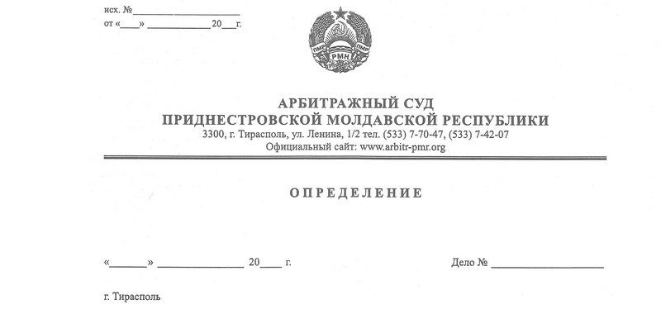

**об оставлении искового заявления без рассмотрения**

**18 января 18 738/17-12**

Арбитражный суд Приднестровской Молдавской Республики в составе судьи Григорашенко И. П., продолжив рассмотрение в открытом судебном заседании искового заявления РНП «Ассоциация крестьянских, фермерских хозяйств и других сельскохозяйственных производителей Приднестровья» (г. Рыбница, ул. Ленина, 1 «б») к крестьянскому фермерскому хозяйству (Рыбницкий р-он., с. Выхватинцы; глава Садома Г. С. (г. Рыбница, ул. Пугачева, д. 2)) о взыскании долга, в отсутствие лиц, участвующих в деле, при надлежащем их извещении о времени и месте судебного разбирательства

**У С Т А Н О В И Л:**

РНП «Ассоциация крестьянских, фермерских хозяйств и других сельскохозяйственных производителей Приднестровья» (далее – Партнерство, истец) обратилось с исковым заявлением к крестьянскому фермерскому хозяйству; глава – Садома Г. С. (далее – КФХ, ответчик) о взыскании долга.

Определением Арбитражного суда от 28 сентября 2017 года данное исковое заявление принято к производству. Рассмотрение дела откладывалось по основаниям, указанным в мотивированных определениях Арбитражного суда.

До судебного заседания, назначенного на 18 января 2018 года, поступило письменное заявление истца о приостановлении производства по делу. В поданном заявлении указано, что председатель Партнерства отстранен от должности, в связи с чем дело подлежит приостановлению до момента передачи всех документов новому управляющему.

Основания для приостановления производства закреплены в статьях 70 и 71 Арбитражного процессуального кодекса Приднестровской Молдавской Республики (далее - АПК ПМР). Такого основания для приостановления производства по делу как отстранение от должности руководителя юридического лица указанные статьи не содержат. В соответствии с частью второй статьи 71 АПК ПМР Арбитражный суд вправе приостановить производство по делу и по иным основаниям. Однако наличие таких оснований должно быть установлено Арбитражным судом с помощью доказательств, имеющихся в деле.

В материалах настоящего дела отсутствуют какие-либо сведения об отстранении председателя Партнерства от должности. Доказательств данного обстоятельства истцом в Арбитражный суд не направлено, в связи с чем Арбитражный суд приходит к выводу об отсутствии оснований для приостановления производства по делу, соответственно, поданное заявление не подлежащим удовлетворению.

При таких обстоятельствах дело подлежит рассмотрению в судебном заседании по существу. Однако Арбитражный суд констатирует, что в назначенную дату и время проведения судебного разбирательства по делу стороны не явились.

В порядке пункта 1 статьи 102-1 АПК ПМР стороны извещены о времени и месте судебного разбирательства путем направления им копий определения Арбитражного суда о принятии искового заявления к производству и подготовке дела к судебному разбирательству, о чем свидетельствуют почтовые извещения от 28 сентября 2017 года № 9426-9427. Представитель истца являлся в предыдущие судебные заседания, о чем свидетельствуют отметки в протоколе судебного заседания. Кроме того, все судебные акты Арбитражного суда, вынесенные по делу, и сведения о времени и месте проведения процесса по рассмотрению искового заявления Партнерства размещены на официальном сайте Арбитражного суда в порядке части второй пункта 1 статьи 102-1 АПК ПМР в разделе «Календарь судебных заседаний» и в разделе «Картотека арбитражных дел».

В соответствии с принципом состязательности сторон, закрепленном в статье 7 АПК ПМР, лица, участвующие в деле, несут риск наступления последствий совершения или несовершения ими процессуальных действий. Истец - Партнерство несет риск наступления последствий вследствие неявки его в судебное заседание, предусмотренных статьями 108 и 76 АПК ПМР.

Так, в соответствии с подпунктом 6) статьи 76 АПК ПМР если истец не явился в заседание арбитражного суда и не заявил о рассмотрении дела без его участия Арбитражный суд оставляет иск без рассмотрения. Данной норме корреспондирует норма пункта 3 статьи 108 АПК ПМР, согласно которой при неявке в заседание Арбитражного суда истца, надлежащим образом извещенного о времени и месте разбирательства дела, спор может быть разрешен в его отсутствие при наличии заявления истца о рассмотрении дела в его отсутствие.

Как указано ранее, Арбитражный суд располагает достаточными доказательствами, подтверждающими факт надлежащего извещения истца о времени и месте рассмотрения иска. В материалах дела № 738/17-12 заявления истца о рассмотрении дела в его отсутствие не имеется. В связи с чем суд приходит к выводу о неявке Партнерства в судебное заседание, что влечет неблагоприятные процессуальные последствия в виде оставления искового заявления без рассмотрения.

В соответствии с пунктом 1 статьи 77 АПК ПМР об оставлении иска без рассмотрения Арбитражный суд выносит определение. В соответствии с пунктом 2 статьи 77 АПК ПМР в определении Арбитражного суда об оставлении искового заявления без рассмотрения могут быть разрешены вопросы о распределении судебных расходов между лицами, участвующими в деле.

При направлении искового заявления в Арбитражный суд Партнерство государственную пошлину не уплатило. Определением Арбитражного суда от 28 сентября 2017 года о принятии искового заявления к производству истцу предоставлена отсрочка по уплате государственной пошлины до окончания рассмотрения дела № 738/17-12 в первой инстанции Арбитражного суда. Так как исковое заявление Партнерства подлежит оставлению без рассмотрения ввиду неявки истца в судебное заседание в порядке статьи 84 АПК ПМР, с него подлежит взысканию государственная пошлина. Размер государственной пошлины в порядке статьи 81 АПК ПМР определяется исходя из цены иска. Цена иска, указанная в исковом заявлении Партнерства, составляет 511 985, 38 рублей ПМР. Однако в ходе рассмотрения дела истцом в порядке статьи 29 АПК ПМР размер исковых требований был уменьшен на сумму, погашенную ответчиком, и составляет 362 024.325 рублей ПМР. Такое уменьшение цены иска принято Арбитражным судом, о чем вынесено протокольное определение от 7 декабря 2017 года. Уменьшенный размер исковых требований и учитывается Арбитражным судом при определении размера государственной пошлины.

В соответствии с пунктом 4 статьи 77 АПК ПМР вынесение определения об оставлении искового заявления без рассмотрения не препятствует повторному обращению в Арбитражный суд с тождественным иском после устранения обстоятельств, послуживших основанием для вынесения такого определения.

На основании изложенного выше, руководствуясь статьей 128, статьями 70-71, пунктом 6 статьи 76, статьей 77, пунктом 3 статьи 108, статьей 84 Арбитражного процессуального кодекса ПМР, Арбитражный суд

**О П Р Е Д Е Л И Л:**

1. В удовлетворении заявления РНП «Ассоциация крестьянских, фермерских хозяйств и других сельскохозяйственных производителей Приднестровья» о приостановлении производства по делу отказать.

2. Исковое заявление РНП «Ассоциация крестьянских, фермерских хозяйств и других сельскохозяйственных производителей Приднестровья» к крестьянскому фермерскому хозяйству о взыскании долга и пени оставить без рассмотрения.

3. Взыскать с РНП «Ассоциация крестьянских, фермерских хозяйств и других сельскохозяйственных производителей Приднестровья» государственную пошлину в размере 8 840,48 рублей ПМР в доход республиканского бюджета.

Определение может быть обжаловано в течение 15 дней в кассационную инстанцию Арбитражного суда ПМР.

Судья Арбитражного суда

Приднестровской Молдавской Республики И. П. Григорашенко